Mockup proflu użytkownika

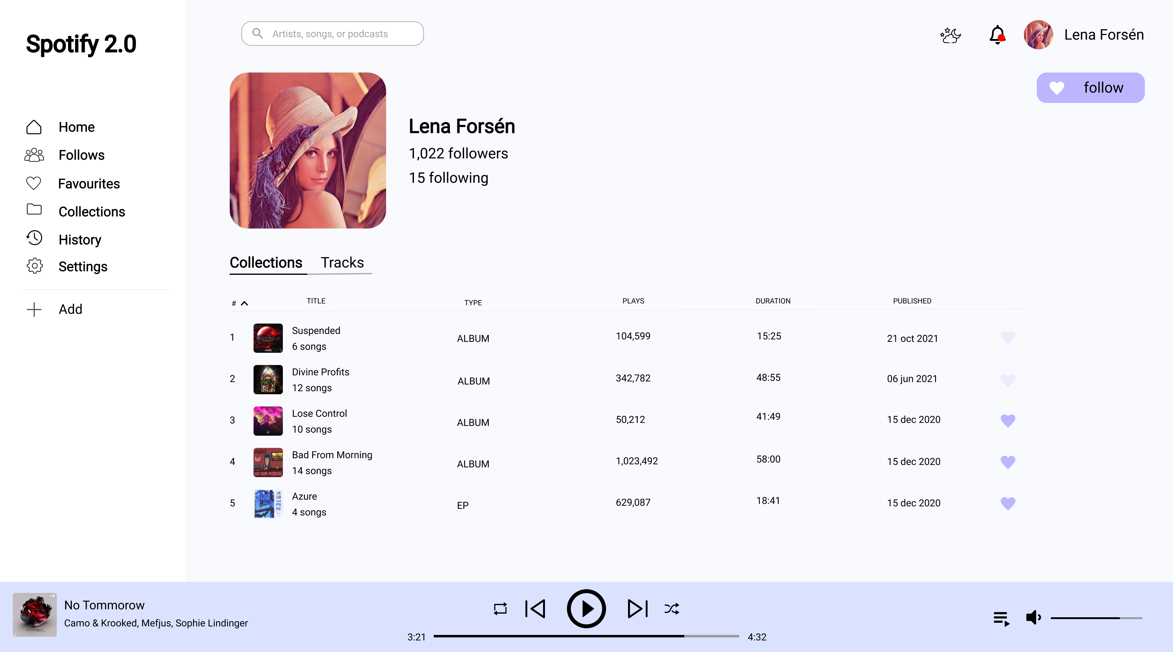

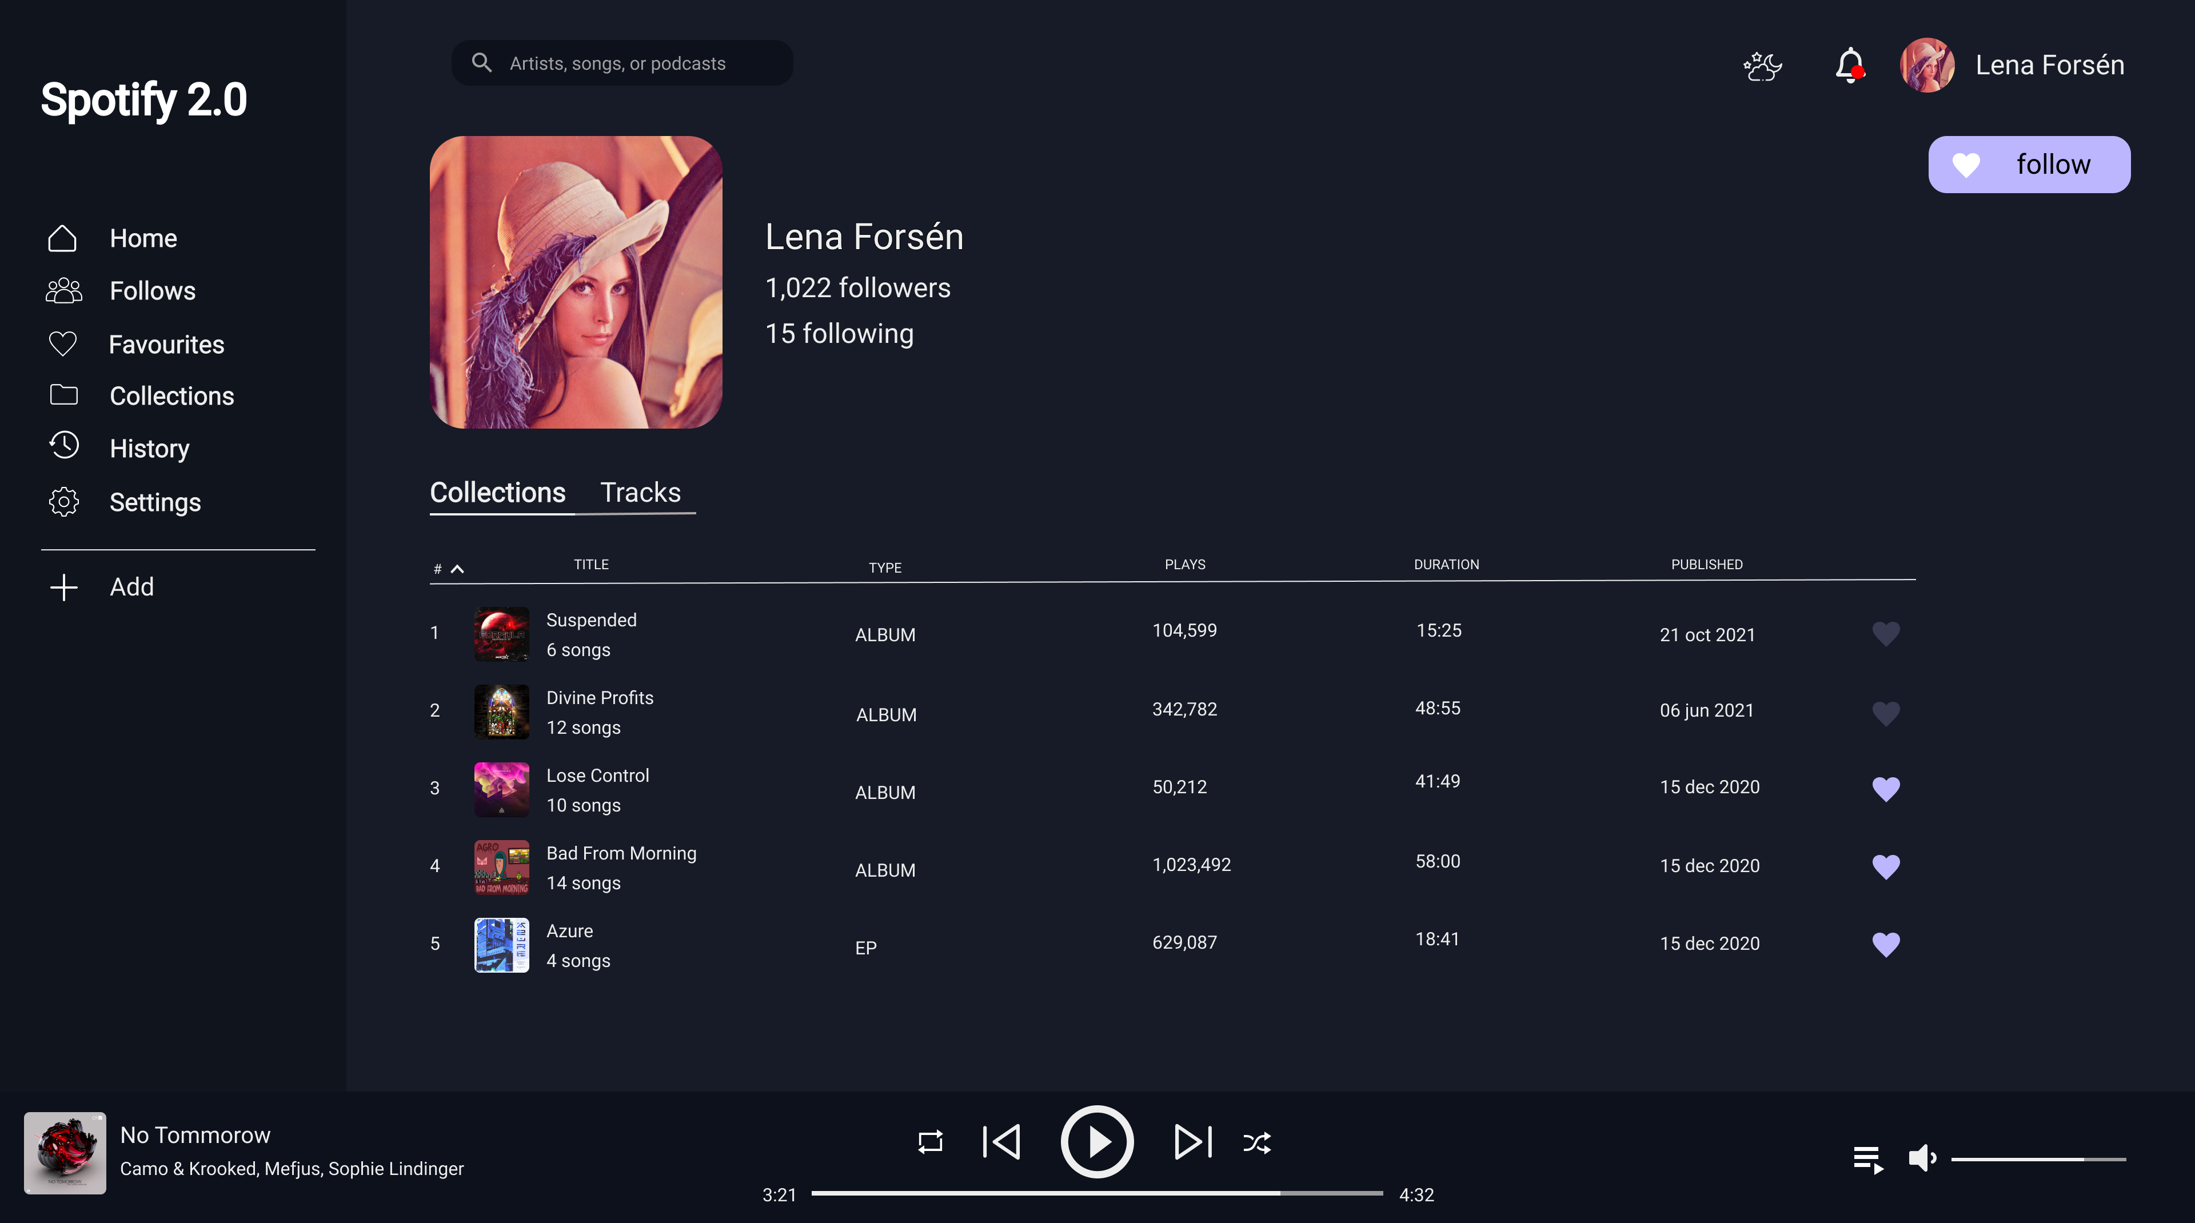

**Diagram wykonany przy użyciu** [**figma.com**](figma.com)

Na powyższych zdjęciach możemy zobaczyć jak powinien wyglądać profil użytkownika, po lewej stronie znajduje się główne menu z którego możemy przejść do:

* strony głównej,
* widoku osób które nas obserwują/obserwujemy,
* widoku polubionych kolekcji / ścieżek audio
* widoku historii odtwarzanych ścieżek audio
* widoku opcji użytkownika
* widoku dodawania nowych ścieżek audio

Na dole strony możemy znaleźć pasek który zawiera obecnie odtwarzaną ścieżkę audio oraz kontrolki służące do jej zarządzania.

Na głównym ekranie możemy zobaczyć awatar osoby, liczbę osób które ją obserwują/obserwuje, zawarta jest również tabela z listą utworzonych kolekcji / dodanych ścieżek audio.

W prawym górnym rogu zawarty jest awatar oraz nazwa obecnie zalogowanego użytkownika, powiadomienia, jak i kontrolka do przełączania się między ciemnym i jasnym trybem.